西安交通大学

**计算机视觉与**

**模式识别**

计算机53班

龙思宇

2150500103

1. 傅里叶变换
2. 尝试分析F1，F2，F1 - F2的频谱信息

F1（冲激响应）的频谱信息

源代码

I =zeros(11,11);

I(6,6) = 2;

fI = fft2(I);

sfI = fftshift(fI);

temp = log(1+abs(sfI));

subplot(2,2,1),imshow(I,[]),title('原图');

subplot(2,2,2),imshow(abs(fI),[]),title('二维傅里叶变换');

subplot(2,2,3),imshow(abs(sfI),[]),title('对称移动图像，频谱');

subplot(2,2,4),imshow(temp,[]),title('对数变换后的频谱');

结果

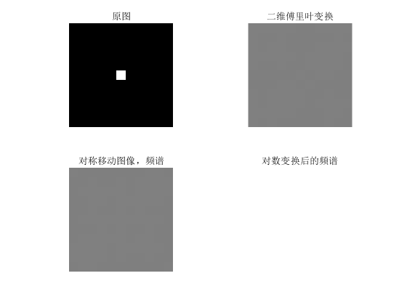

由移频后的图像可知冲激响应并不对图像的频谱做处理，仅仅是对高低频信息同时放大了振幅。

F2（运动模糊）的频谱信息

I = [zeros(5,11); 1/11*ones(1,11); zeros(5,11)];

fI = fft2(I);

sfI = fftshift(fI);

temp = log(1+abs(sfI));

subplot(2,2,1),imshow(I,[]),title('原图');

subplot(2,2,2),imshow(abs(fI),[]),title('二维傅里叶变换');

subplot(2,2,3),imshow(abs(sfI),[]),title('对称移动图像，频谱');

subplot(2,2,4),imshow(temp,[]),title('对数变换后的频谱');

结果

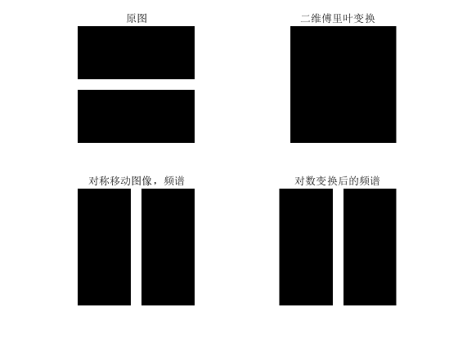

由移频后的图像可知f1在X方向允许低频分量通过，因此在X方向上只有中间低频区域存在较大的取值。

F1-F2的频谱信息

源代码

I =zeros(11,11);

I(6,6) = 2;

I = I - [zeros(5,11); 1/11*ones(1,11); zeros(5,11)];

fI = fft2(I);

sfI = fftshift(fI);

temp = log(1+abs(sfI));

subplot(2,2,1),imshow(I,[]),title('原图');

subplot(2,2,2),imshow(abs(fI),[]),title('二维傅里叶变换');

subplot(2,2,3),imshow(abs(sfI),[]),title('对称移动图像，频谱');

subplot(2,2,4),imshow(temp,[]),title('对数变换后的频谱');

结果

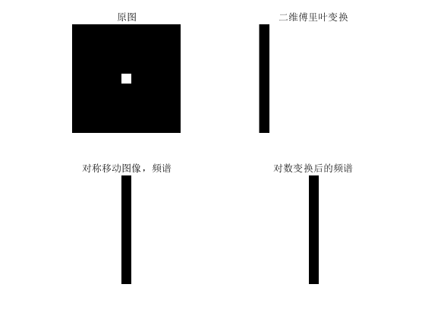

由移频后的图像可知f1-f2在X方向允许高频分量通过，因此在X方向上只有中间低频区域存在较小的取值。

1. 找自己拍摄的一副照片，缩小成256*256，利用f1,f2,f1–f2进行卷积，观察得到的图像特征

源代码

clc;clear;

f2 = [zeros(5,11); 1/11*ones(1,11); zeros(5,11)];

F2 = fft2(f2);

f1 =zeros(11,11);

F1 = fft2(f1);

cat = imread('cat_2.jpg');

cat = cat(:,:,1);

cat_f1_res = filter2(f1,cat,'same');

cat_f2_res = filter2(f2,cat,'same');

cat_f1_f2_res = filter2(f1 - f2,cat,'same');

cat_f1_res = uint8(cat_f1_res);

cat_f2_res = uint8(cat_f2_res);

cat_f1_f2_res = uint8(cat_f1_f2_res);

figure(1);imshow(cat);

figure(2);imshow(cat_f1_res);

figure(3);imshow(cat_f2_res);

figure(4);imshow(cat_f1_f2_res);

结果

原图

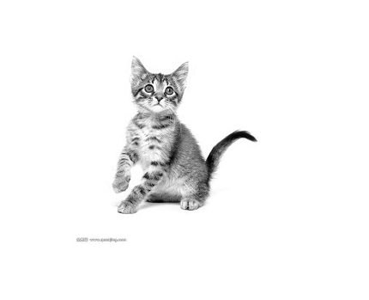

通过F1滤波后

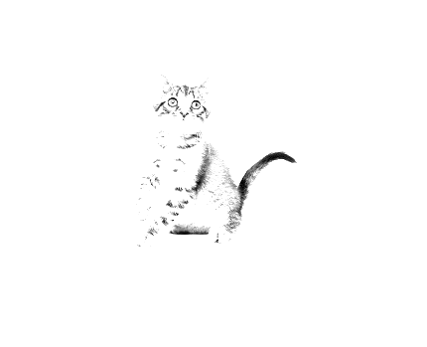

通过F2滤波后

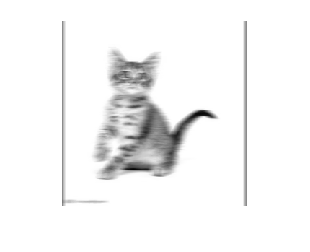

通过F1-F2滤波后

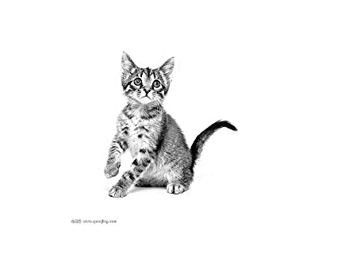

观察上面的图像，可以看见经过一个低通滤波器F2后，图像细节变模糊了，符合上课所讲的知识，当经过一个高通滤波器F1-F2后，图像的细节变得清晰了。

观察上面四幅图的频谱信息，如下：

源代码

clear;clc;

f1 =zeros(11,11);

f1(6,6) = 2;

f2 = [zeros(5,11); 1/11*ones(1,11); zeros(5,11)];

cat = imread('cat_2.jpg');

cat = cat(:,:,1);

cat_f1_res = filter2(f1,cat,'same');

cat_f2_res = filter2(f2,cat,'same');

cat_f1_f2_res = filter2(f1 - f2,cat,'same');

cat = fft2(cat);

cat = fftshift(cat);

cat = log(1+abs(cat));

cat_f1_res = fft2(cat_f1_res);

cat_f1_res = fftshift(cat_f1_res);

cat_f1_res = log(1+abs(cat_f1_res));

cat_f2_res = fft2(cat_f2_res);

cat_f2_res = fftshift(cat_f2_res);

cat_f2_res = log(1+abs(cat_f2_res));

cat_f1_f2_res = fft2(cat_f1_f2_res);

cat_f1_f2_res = fftshift(cat_f1_f2_res);

cat_f1_f2_res = log(1+abs(cat_f1_f2_res));

subplot(2,2,1),imshow(cat,[]),title('Ô­Í¼');

subplot(2,2,2),imshow(cat_f1_res,[]),title('after f1');

subplot(2,2,3),imshow(cat_f2_res,[]),title('after f2');

subplot(2,2,4),imshow(cat_f1_f2_res,[]),title('after f1 - f2');

结果

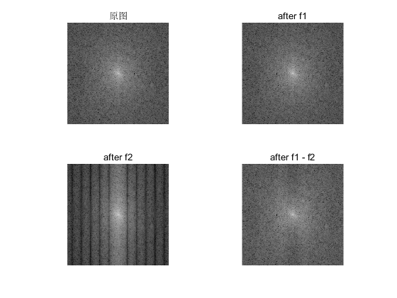

从上面的频谱图来看，图像经过冲激响应f1处理后，频谱信息基本没有变化，当经过一个在X方向上的低通滤波器f2后，在X方向的高频分量被削减，当经过一个高通滤波器f1-f2后，可以看到高频分量相对突出了许多。

1. 如果频谱信息和我们说的对应不上，为什么？

频谱信息基本能和上课所讲对应上。

1. 离散余弦变换
2. 尝试利用离散余弦变换分析f1，f2，f1-f2的频谱信息

源代码

F1_DCT = dct2(f1);

figure(6),subplot(2,2,1),imshow(F1_DCT,[]),title('f1二维DCT变换');

F2_DCT = dct2(f2);

figure(6),subplot(2,2,2),imshow(F2_DCT,[]),title('f2二维DCT变换');

F1_F2_DCT = dct2(f1 - f2);

figure(6),subplot(2,2,3),imshow(F1_F2_DCT,[]),title('f1 - f2二维DCT变换');

结果

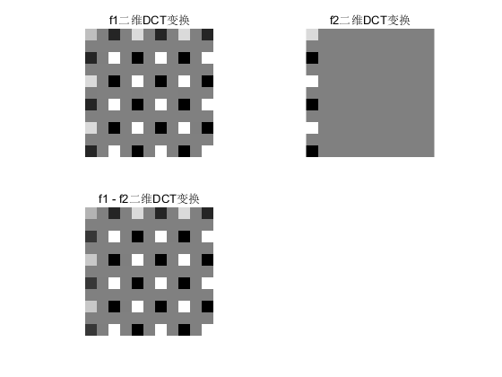

1. 如果频谱信息和我们所说的对应不上，为什么？

结果基本能和上课内容对应上。